Carmen Maricela González Méndez

DPI: 2977509170101
11 Abril 1996 - 22 años
Lote 19 Colonia el Esfuerzo San Pedro Ayampuc
Número de Móvil 52632243 - 50785445
E-mail – carmely340@gmail.com

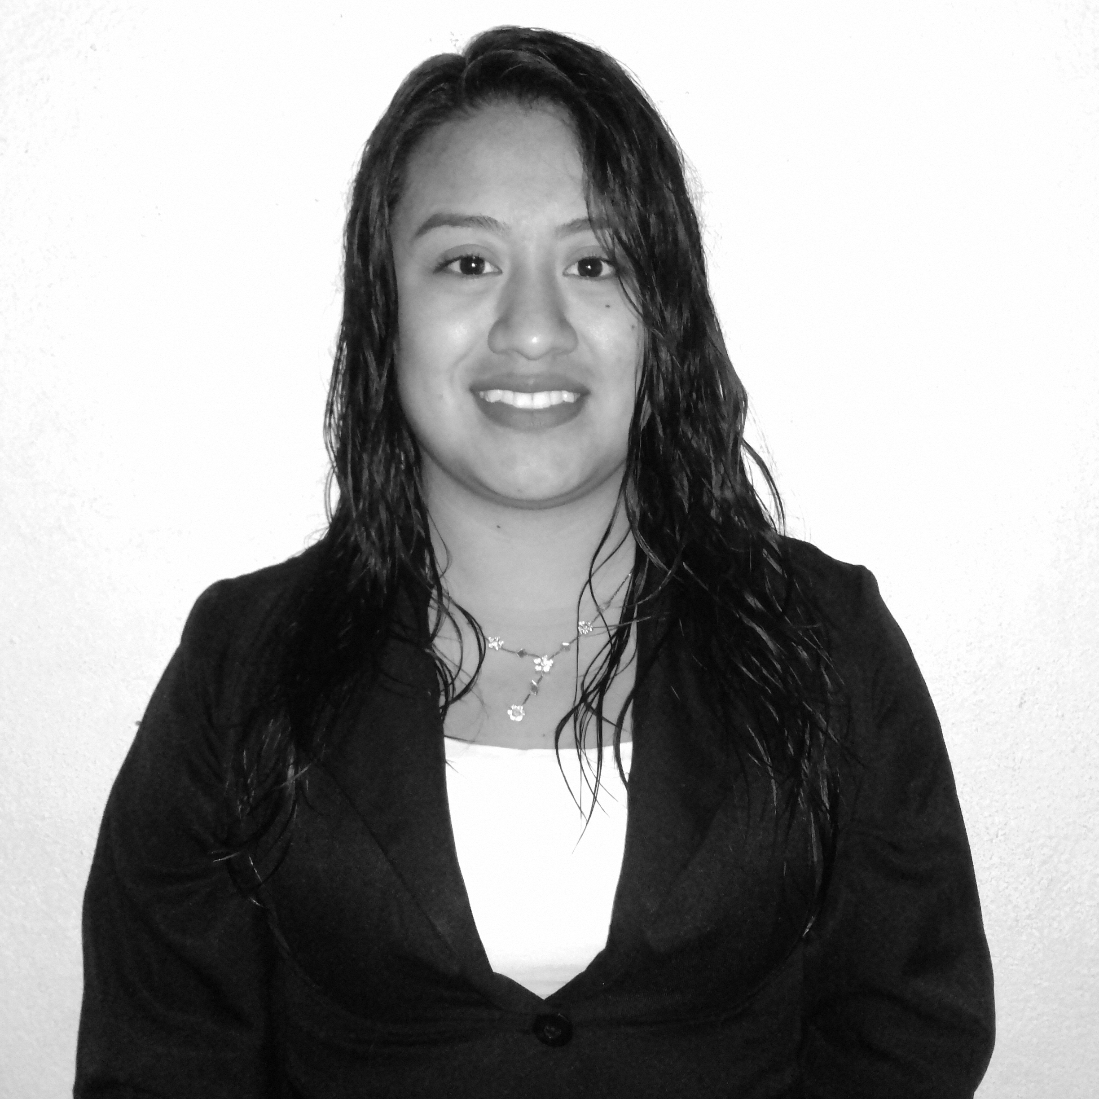

Perfil Profesional: Técnica en Trabajadora social
Objetivos: Crecer como mujer y como profesional llevándolo a cabo con constante preparación y empeño junto a un equipo de trabajo, para ser gestores de un buen desarrollo en la Empresa o Institución

Preparación Académica:
2002 | 2006
 | 2007
2008 | 2010
20011 | 2012
2014 | 2018
EDUCACION PRIMARIA
Colegio Mixto Roberth Hentzer
Colegio Forjador de Grandes
EDUCACION BASICA
Colegio Básico Nueva Esperanza

EDUCACION INTERMEDIA
Bachiller en Computación con Orientación Comercial.
Doctor Rodolfo Robles

UNIVERSIDAD MARIANO GÁLVEZ DE GUATEMALA
Estudiante del 10º Semestre en Trabajo Social
Experiencia:
Seis meses realizando prácticas de Ejercicio Técnico Supervisado en la Secretaria de Obras Sociales de la Esposa del Presidente SOSEP en el área de Servicio Social, atención al público y realizando visitas domiciliarias en las cuales se hacían estudios socioeconómicos. (Siete de Marzo al Primero de Junio del año dos mil dieciséis)
Seis meses realizando prácticas de Ejercicio Técnico Supervisado en la Alcaldía Municipal Zona 13, como educadora del Programa Con Tus Hijos Cumple y Promotora Social. (Dieciséis de Agosto al Dieciséis de Noviembre del año dos mil Dieciséis)
Cualidades y Habilidades:
Cualidades:
Habilidades:
- Manejo de Computadora
- Paquete Windows Básico
- Realización de Estudios socioeconómicos
- Servicio Social
- Responsable
- Puntual
- Respetuosa
- Colaborativa
- OTROS:
Por motivos de estudios los días sábados no puedo laborar, ya que estoy cursando Décimo Semestre de mi carrera Universitaria
Referencias:
47498424
46091868
56037442
23858914
22066767

Klarisa Marroquín
Jeremy Hernández
Jessica Escobar
Alcaldía zona 13
SOSEP con la Licenciada Coralia de Monterroso

